Приложение 1
Состав обучающихся и социальный статус семей.
В МОУ «Сохновской СОШ» на 01.09.2010 г 16 классов-комплектов в которых обучается 138 учащихся.
Сведения об учащихся за 2006 – 2010
 | 2006 - 2007 | 2007 - 2008 | 2008-2009 | 2009-2010 | 2010-2011
Начальная школа первоклассники  - на подвозе | 24  5  1 | 24  3  - | 37  11  1 | 40  8  2 | 60  22  3
Основная школа  - на подвозе | 37  11 | 41  11 | 57  35 | 49  19 | 64  36
Средняя школа  - на подвозе | 12  11 | 19  13 | 17  7 | 16  5 | 14  5
Всего: | 73 | 84 | 112 | 105 | 138

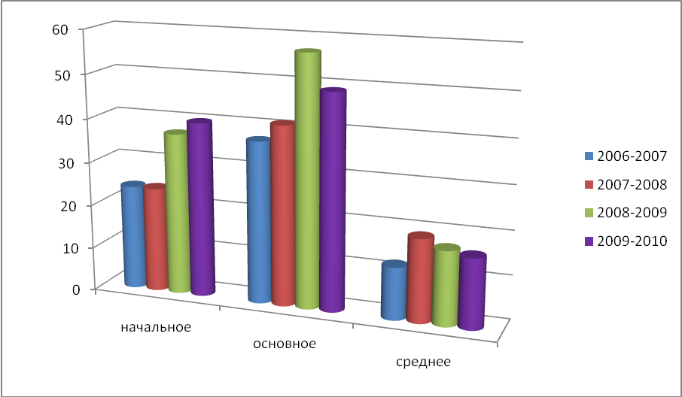
За последние 5 лет число учащихся увеличивается.
При работе с учащимися учитывается социальное положение и социальный статус их семей. Всего в нашей школе 67 семей.
Год | Всего семей | Полные семьи | Не полные | Многодетные | Малообеспеченные | Семьи «Группы риска»
2005-2006 | 56 | 44 | 12 | 12 | 55 | 9
2006-2007 | 49 | 39 | 10 | 12 | 45 | 7
2007-2008 | 57 | 47 | 10 | 12 | 50 | 5
2008-2009 | 73 | 59 | 13 | 26 | 68 | 9
2009-2010 | 75 | 60 | 15 | 30 | 71 | 6

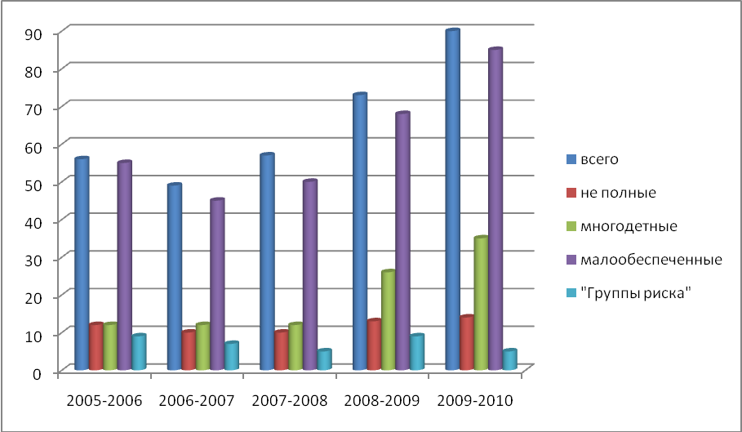
Социальное положение Образование родителей
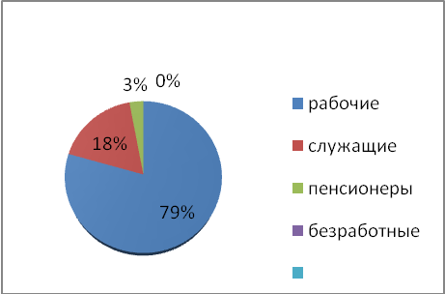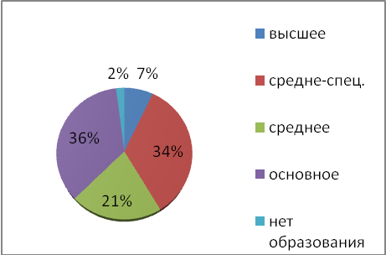
Большинство родителей малообеспеченные, имеют, не высокий образовательный уровень, мало занимаются вопросами воспитания и развития своих детей, но образование детей для родителей имеет важное значение. Родители стремятся, чтобы их дети получили качественное образование и имели возможность продолжать обучение в высших и средне-специальных учебных заведениях. Так как, видят перспективу развития нашего градообразующего предприятия СЗАО «Ададымское» и села. А также востребованность в высококвалифицированных педагогических кадров, строительно–промышленного, аграрно-технических комплексов и работников культуры.

